Stadtradeln 2026 ab 8. Mai
Mach mit beim STADTRADELN! Trete 21 Tage mit dem Team „GRÜNE F-C“ oder gerne auch ein anderes Team für unsere Kommune Fränkisch-Crumbach in die Pedale und fördere gemeinsam Radverkehr, Klimaschutz und Lebensqualität. Jeder Kilometer zählt – sei dabei und mach den Unterschied!
So geht’s:
Registriere dich für Fränkisch-Crumbach und wähle ein Team aus, zum Beispiel „GRÜNE F-C“. Ab 8. bis 28. Mai kannst du im Team Kilometer sammeln und Spaß haben.
Lade dir die STADTRADELN-App als digitalen Begleiter herunter, um deine Strecken schnell und sicher im Aktionszeitraum zu tracken.
Die STADTRADELN-App gibt’s in Google Play und im Apple App Store.
Damit es noch mehr Spaß macht, gehen wir das auch gemeinsam an.
Wann: Montag 11. Mai / 18. Mai und 25. Mai (Pfingstmontag)
Treffpunkt jeweils: 18:00 Uhr an der VoBa / Erbacherstr. 14
Dauer: 35-50 min / 10 oder 13,7 km
Wir fahren folgenden Rundweg: VoBa – Dornmühle - Ampel zum Friedrich - durch die Felder nach Nieder - Kainsbach - Ampel über B38 – vorbei am Autohaus Born (Möglichkeit auf 10 km zu kürzen) - weiter Fahrradweg B38 bis Kelterei Krämer - über „Schleichweg“ und Ruh zur VoBa. Siehe Bild:
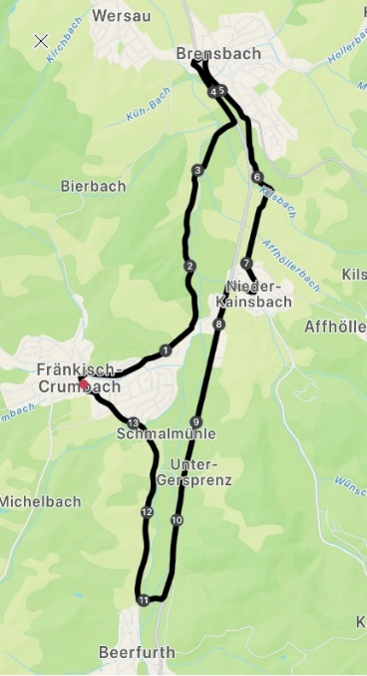
STADTRADELN ist eine internationale Kampagne von Klima-Bündnis Services.
https://www.stadtradeln.de/home
Teilnahme auf eigenes Risiko.
Volkmar Hofferberth / Mitglied im ADFC und Sprecher GRÜNE Fränkisch-Crumbach

